| **Nama :**  **Nim :** | **Praktikum Enterprise Resource Planning** | **MODUL 5**    **Nama Dosen :**  **Ir. Teddy Siswanto, MMSi** |
| --- | --- | --- |
| **Hari dan Tanggal :** | **Nama Asisten Laboratorium :**   1. **Ridho Rachmat Giffary (064001800006)** 2. **Tasya Aulia (065001800022)** |

**Praktikum 5**

**Menjalankan Modul Inventory**

**KODE POKOK BAHASAN:** TIK.TIFSI.001.002.01

**DESKRIPSI POKOK BAHASAN:**

Setelah modul di install perlu melakukan konfigurasi dasar terhadap semua modul tersebut.

| No | Elemen Kompetensi | Indikator Kerja | Jml Jam | Hal |
| --- | --- | --- | --- | --- |
| 1 | Menjalankan Modul Inventory | Melakukan Konfigurasi dan menjalankan modul inventory | 40 menit | 3 |
| 2 | Menyesuaikan Data Produk di Inventory | Melakukan penyesuaian modul inventory terhadap rancangan bisnis yang telah dirancang | 80 menit | 13 |

**TUGAS PENDAHULUAN:**

Hal yang harus dilakukan dan acuan yang harus dibaca sebelum praktikum:

1. Mengetahui pemahaman dasar tentang Odoo.
2. Mempersiapkan Aplikasi Odoo yang sudah terinstall di Laptop masing - masing.

**DAFTAR PERTANYAAN:**

1. Jelaskan apa fungsi dari Modul Inventory!!
2. Bagaimana menentukan setting jenis produk bahan baku dengan produk barang jadi?

**TEORI SINGKAT:**

Odoo merupakan sebuah software aplikasi bisnis yang mencakup [CRM](https://id.wikipedia.org/wiki/Manajemen_hubungan_pelanggan) (Customer Relationship Management) atau menurut pengertiannya sendiri CRM adalah strategi bisnis yang memadukan proses, manusia dan teknologi. Selain itu, software ini juga mencakup Project Management, Penjualan (Sales), Manufaktur, Warehouse, serta Manajemen Keuangan.

Modul Inventory merupakan modul yang yang berisikan daftar produk produk yang telah dibuat atau di beli sebagaii bahan stok. Setiap barang masuk atau keluar, pencatatannya akan selalu terintegrasi di modul Inventory ini.

**LAB SETUP:**

Hal yang harus disiapkan dan dilakukan oleh praktikan untuk menjalankan praktikum modul ini.

**Alat dan Bahan:** Laptop

**Software** : Odoo

**ELEMEN KOMPETENSI I:**

**Deskripsi:**

Menjalankan Modul Inventory

**Kompetensi Dasar:**

Menjalankan Modul Inventory sebagai perantara dengan supplier

**Latihan 1**

**Penjelasan Singkat:**

Pada latihan ini anda diminta untuk menjalankan modul yang telah di install

**Langkah Langkah Praktikum :**

1. Masuk modul Inventory, lalu cek ketersediaan barang di bagian inventory > Master Data > Product

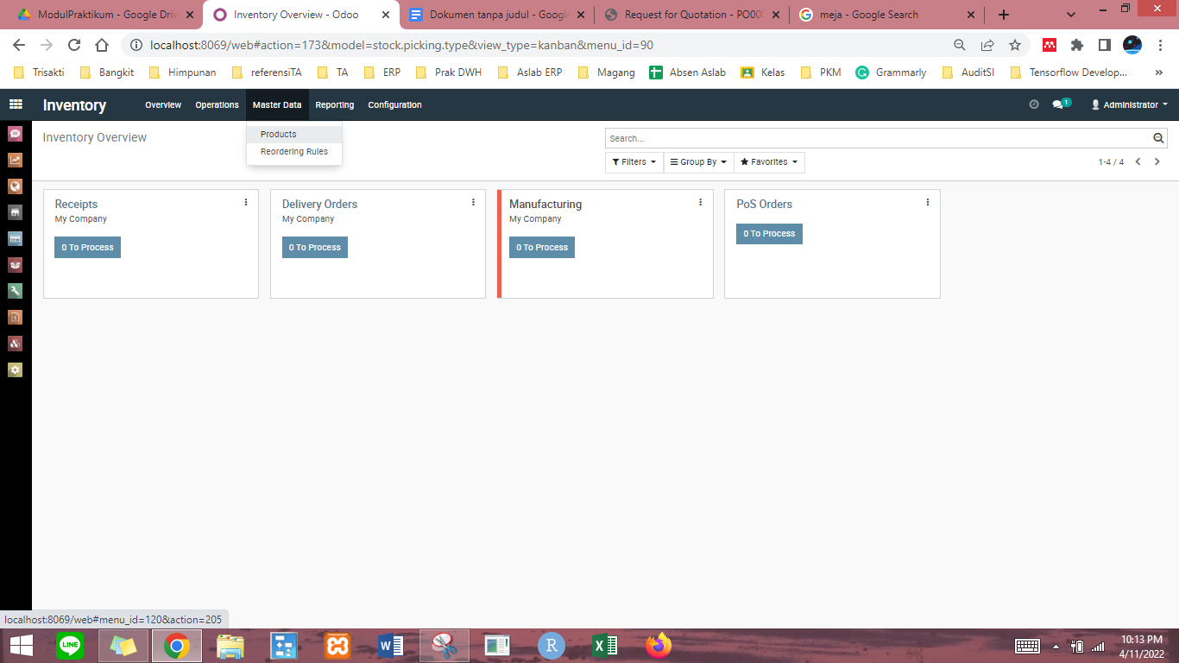

1. Setelah di klik Product nya tampilan akan seperti ini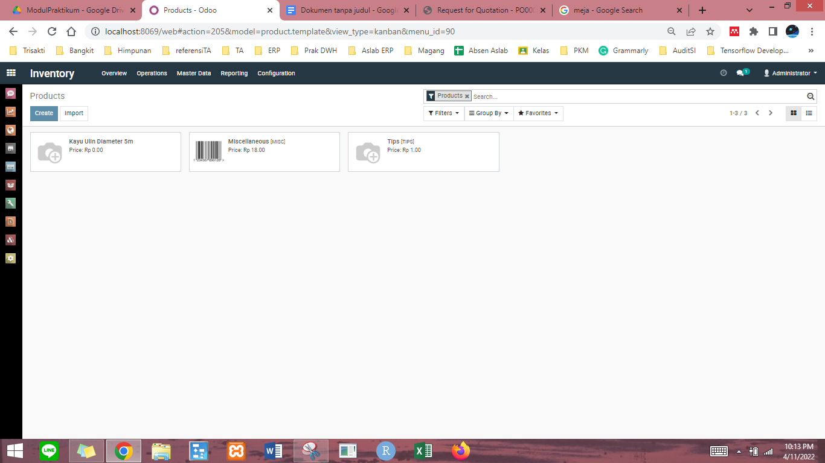
2. Klik salat satu Product yang telah tersedia dan akan muncul detail produk seperti gambar dibawah.

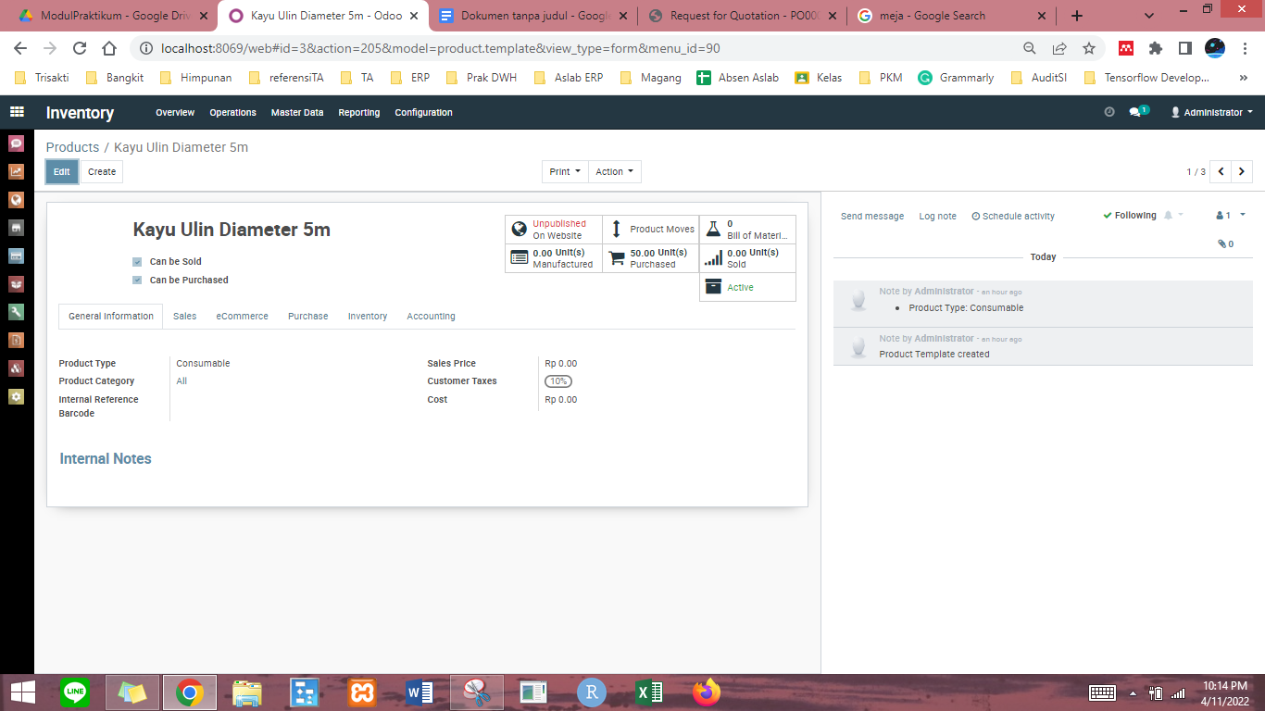

pada bagian purchased ada 50,00 artinya barang sudah masuk semuanya sebanyak 50 pcs

1. Tambahkan gambar pada produk dengan mengklik Edit pada bagian kiri atas

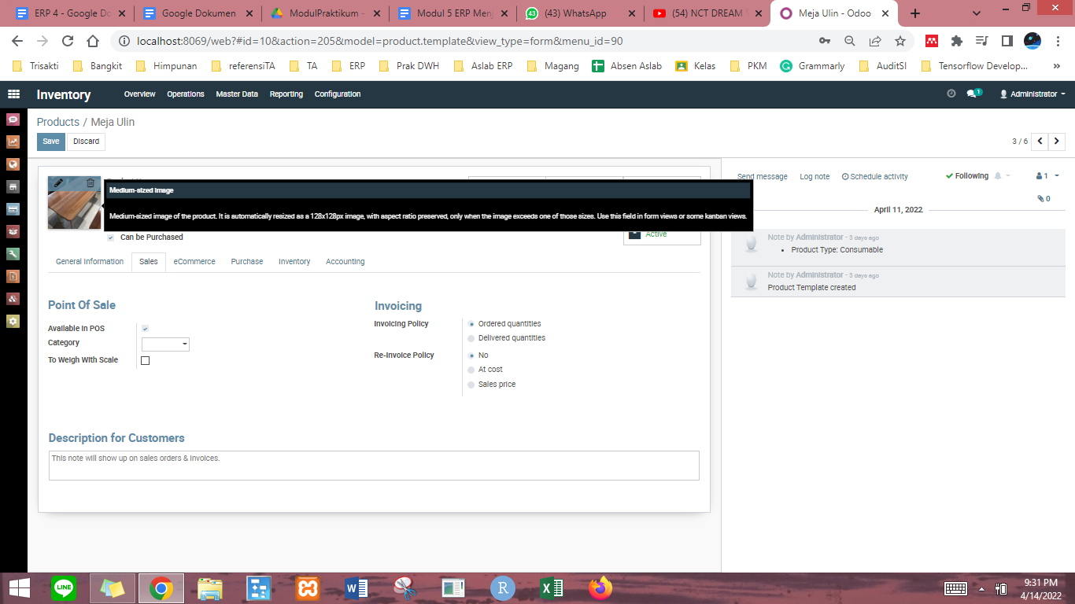

1. lalu pada bagian foto klik tombol bergambar pensil dan pilih directory sesuai tempat gambar di simpan dan klik open.

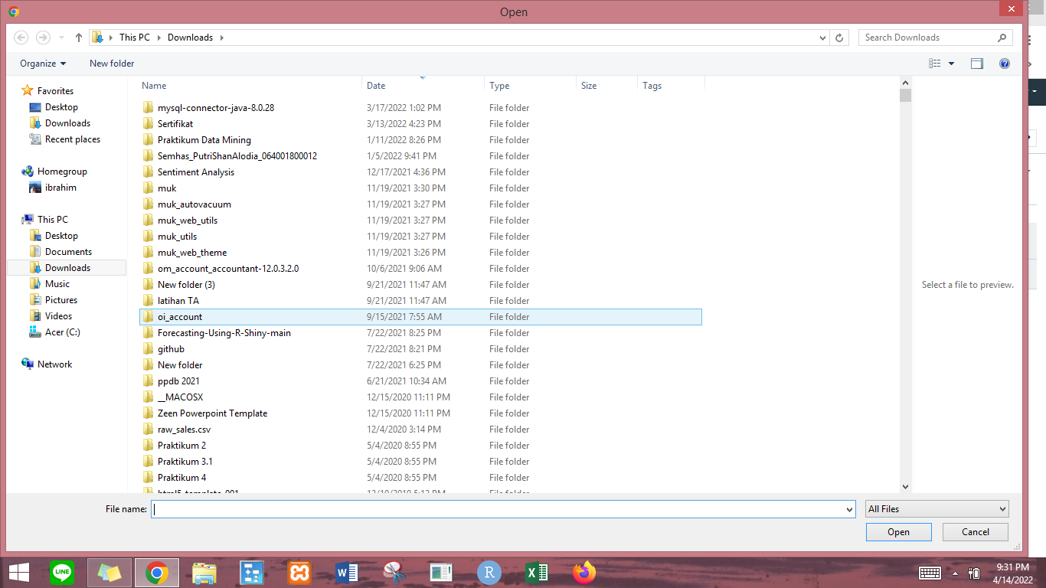

1. Setelah itu ubah Tracking menjadi By Unique Serial Number dan atur Product Life Time dan Use Time nya sesuai dengan produk seperti gambar dibawah ini Setelah itu Klik Save..

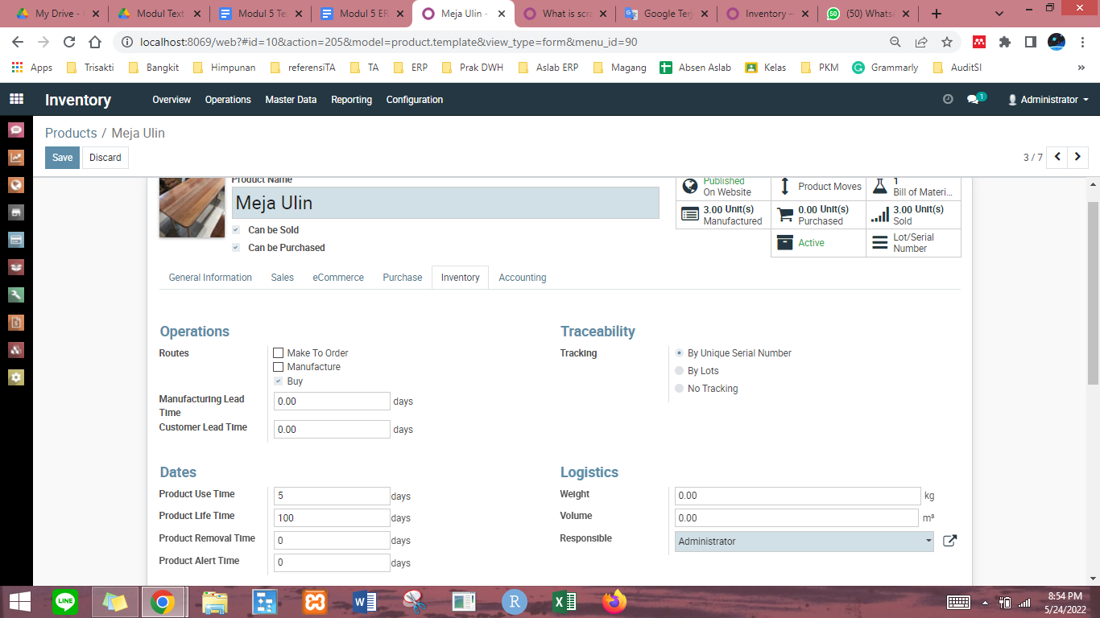

1. Untuk mengatur kadaluarsa, kita bisa lihat pada bagian Lots Serial Number Pada Master data.

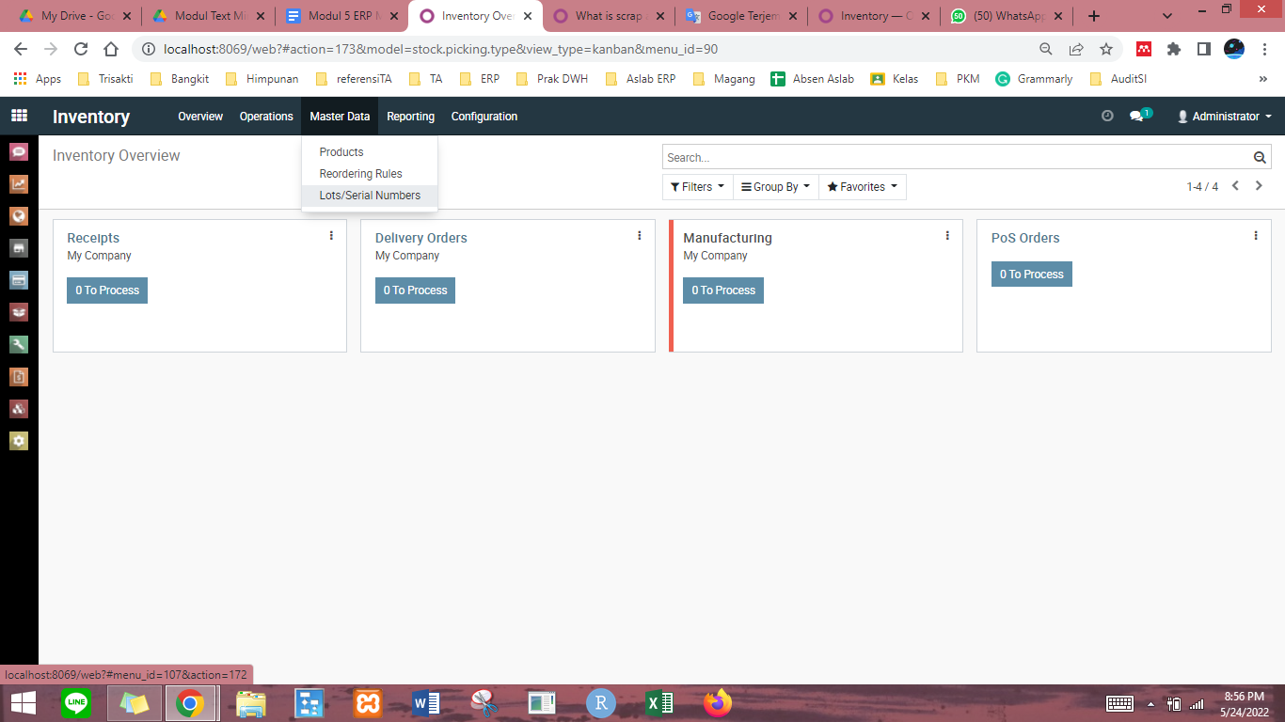

1. Ketika Produk sudah di berikan serial number akan muncul beberapa info seperti berikut ini

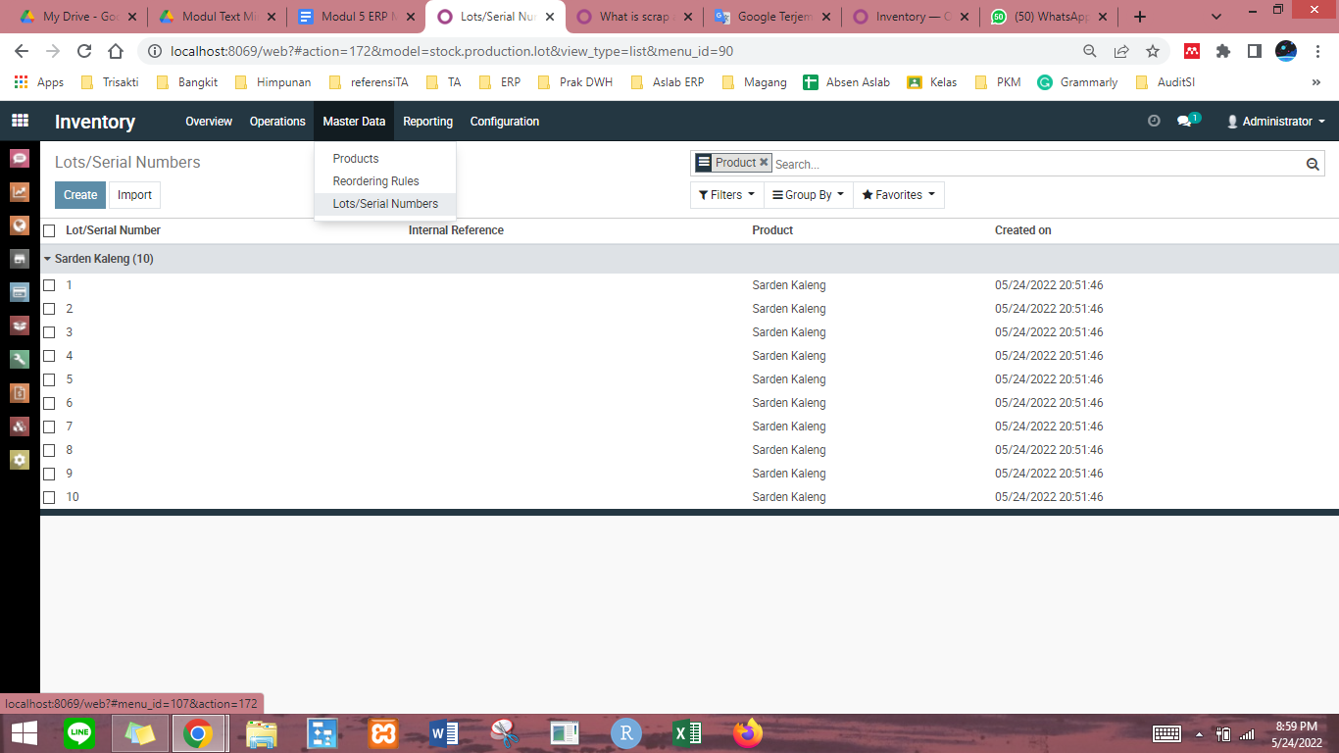

1. untuk lebih detail pada tanggal kadaluarsa, bisa klik salah satu bagiannya dan akan muncul berbagai informasi seperti berikut.

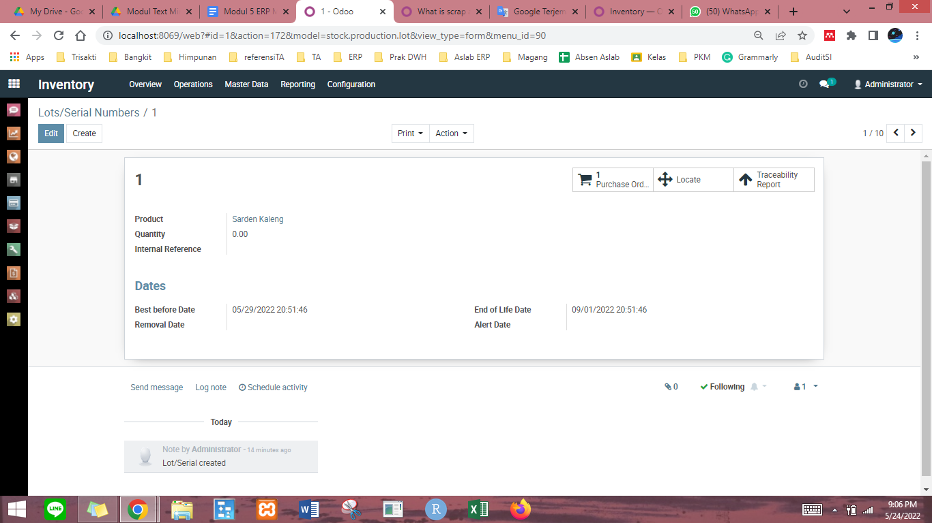

1. Ketika Produk sudah Kadaluarsa, Centang bagian produk yang kadaluarsa dan lakukan Delete

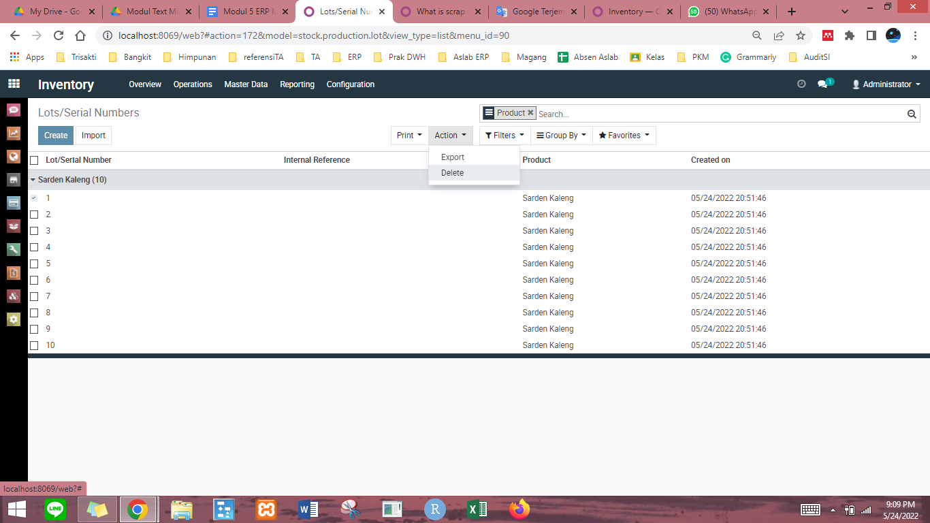

1. Untuk melakukan pengecekan terhadap perpindahan barang pada gudang dapat melihat Product Move pada bagaian Reporting seperti gambar dibawah ini

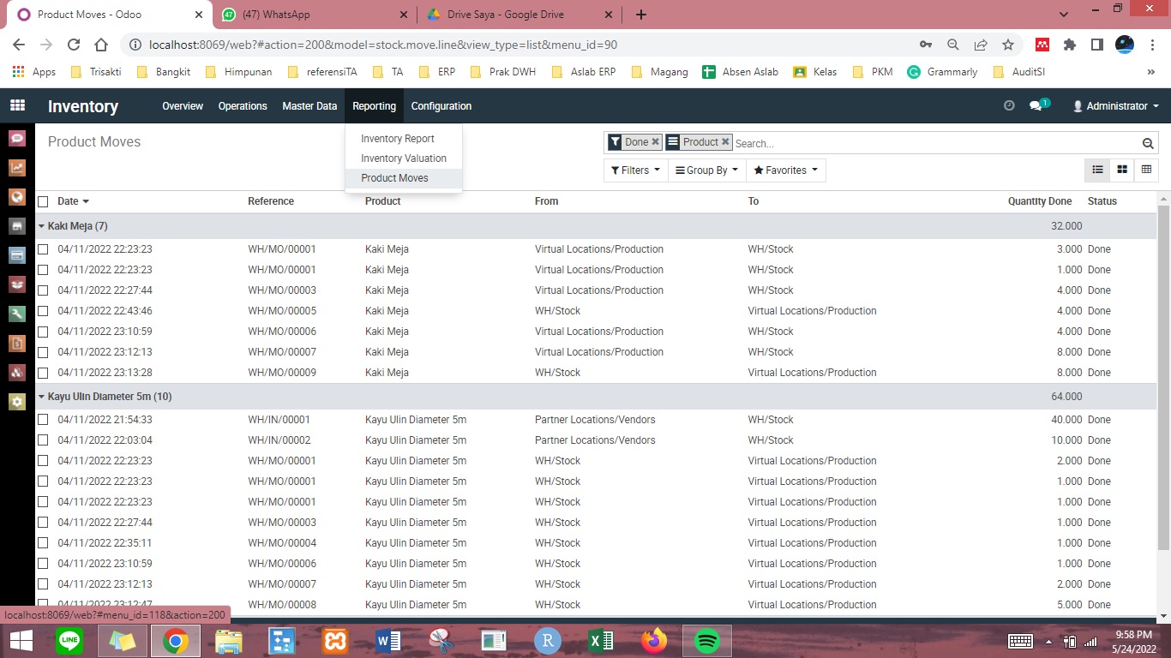

**ELEMEN KOMPETENSI II:**

**Deskripsi:**

Menyesuaikan Data Produk di Inventory

**Kompetensi Dasar:**

Melakukan penyesuaian modul Inventory terhadap rancangan bisnis yang telah dirancang

**Latihan 2**

| **Sesuaikanlah bahan yang telah dibeli dengan pengaturan Modul Inventory! letakkan SS produk dan rincian setiap produk yang telah dibeli!** |
| --- |

**Kesimpulan :**

**(isi sendiri yang lengkap dan tidak singkat)**



| **No** | **Elemen Kompetensi** | **Penyelesaian**  **Cek List** | |
| --- | --- | --- | --- |
| **Selesai** | **Tidak** |
| **1** | **Menjalankan Modul Inventory** |  |  |
| **2** | **Menyesuaikan Data Produk di Inventory** |  |  |

1. **Form Umpan Balik**

| **Elemen Kompetensi** | **Waktu Pengerjaan** | **Kriteria** |
| --- | --- | --- |
| **Menjalankan Modul Inventory** |  |  |
| **Menyesuaikan Data Produk di Inventory** |  |  |

Kriteria:

1.Sangat Menarik

2.Cukup Menarik

3.Kurang Menarik

4.Sangat Kurang Menar